Уважаемые родители!

Вот и наступает летняя пора.
Лето – это самое весёлое время для детей, это ежедневные игры на свежем воздухе, это яркие краски и море позитива.

Для того, чтобы Ваш совместный отдых с детьми стал не только незабываемым, но и интересным и оставил в памяти детей яркий след, положительные эмоции от общения с Вами и с природой, мы предлагаем вам совместно с вашими детьми прослушать и разучить стихи и песни, поиграть, стать исследователями, создать дома место для творческой мастерской, где совместно с ребёнком можно лепить, рисовать и другое по теме недели: «Здравствуй, Лето!»
По возможности продолжайте соблюдать режимные моменты (подъем, завтрак, обед, сон дневной, ужин, отход ко сну, гигиенические процедуры) в одно и то же время.
Утренняя зарядка
Продолжайте расширять с детьми словарный запас.
Разучивайте стихи, песни, поговорки, загадки. Обсуждайте с детьми все, что видели, слышали, читали, смотрели, делали. Для того, чтобы вы не искали и не тратили время, мы подобрали для Вас материал и ссылки на сайты, где можно прослушать и разучить стихотворения, песни и посмотреть видеоролики по данной теме.
Выучить дома с детьми стихотворение:
Подарки лета.
– Что ты мне подаришь, лето?
– Много солнечного света!
В небе pадyгy-дyгy! И ромашки на лугу!
– Что ещё подаришь мне?
– Ключ, звенящий в тишине,
Сосны, клёны и дубы,
Землянику и грибы!
Подарю тебе кукушку,
Чтобы, выйдя на опушку,
Ты погpомче крикнул ей:
“Погадай мне поскорей!”
И она тебе в ответ,
- Нагадала много лет.
Выучите пословицы:
- Знать по цвету, что дело идет к лету.
• Лето — золотая пора, не теряй ни минуты зря.
• Всякий, кто дорос — спеши на сенокос.
• Дождливое лето хуже осени.
Поговорки и пословицы http://doshkolenok.kiev.ua/poslovicy-i-pogovorki/767-pos-i-pog-pro-leto.html.
https://nanya.ru/entertainment/proverbs/635622-poslovitsyi-i-pogovorki-o-lete/.
Стихи о лете https://papinsait.ru/letnie-stikhi-dlya-detej/ Загадки о лете https://ihappymama.ru/iq/zagadki/zagadki-pro-leto/.
Созданная творческая мастерская, Вам поможет совместно с ребёнком:
- изготовить поделки из бросового материала;
https://mamamozhetvse.ru/letnie-podelki-s-detmi-24-krasochnye-idei.html
- нарисовать рисунки на тему: «Лето это конечно же цветы, солнце радуга и насекомые».
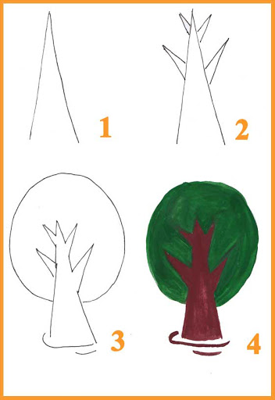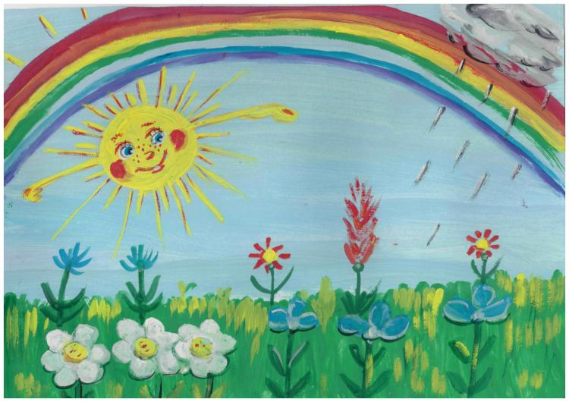
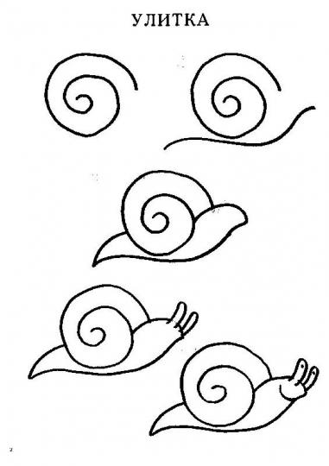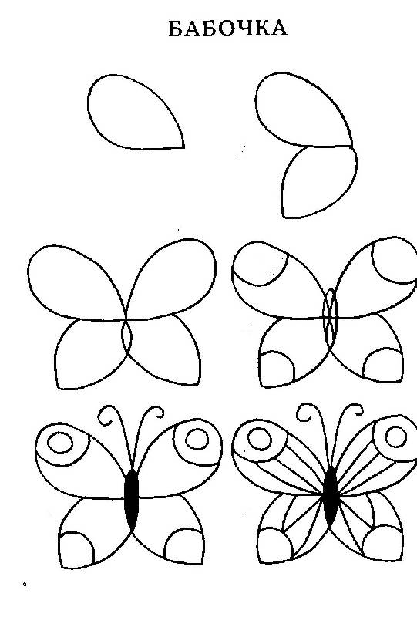
https://www.google.com/url?sa=t&source=web&rct=j&url=https://m.youtube.com/watch%3Fv%3D6jsNpHjHztA&ved=2ahUKEwiB8u6mnMzpAhW0w8QBHc6sCoE4ChC3AjABegQIBhAB&usg=AOvVaw07wxFBeUDnsHp-_4LaytFb
Прослушать сборник детских песен про лето. https://zvooq.pro/collections/children/%D0%B4%D0%B5%D1%82%D1%81%D0%BA%D0%B8%D0%B5-%D0%BF%D0%B5%D1%81%D0%BD%D0%B8-%D0%BF%D1%80%D0%BE-%D0%BB%D0%B5%D1%82%D0%BE-11185.
Рассказы и сказки о лете.
https://xn----8sbiecm6bhdx8i.xn--p1ai/%D1%81%D0%BA%D0%B0%D0%B7%D0%BA%D0%B8%20%D0%BF%D1%80%D0%BE%20%D0%BB%D0%B5%D1%82%D0%BE.html.
Игры на переключение внимания.
https://kladraz.ru/igry-dlja-detei/razvivayuschie-igry/igry-dlja-detei-5-6-7-let.html.
Не забывайте про летние эксперименты и исследования (наблюдение за созвездиями на ночном небе, выращивание овощей или цветов на клумбе, измерение тени взрослого и ребёнка, нахождение ЮГА и СЕВЕРА и другое).
Опыты с водой для детей https://youtu.be/ABHpLCbcw68
Ждём от Вас обратной связи (фото, видео в нашу группу).
Нам очень важно всё, что касается наших ребят!
Берегите себя и будьте здоровы!

